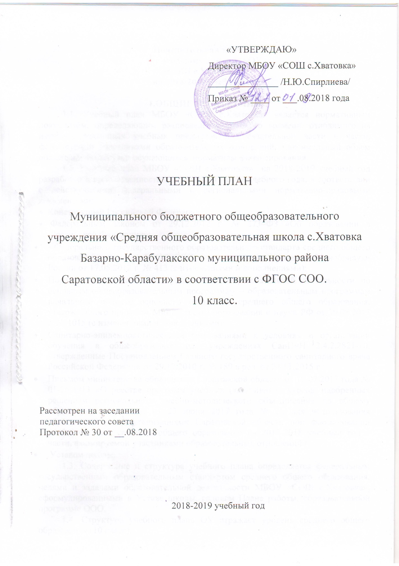

Пояснительная записка

- учебному плану МБОУ
«СОШ с.Хватовка»
на 2018-2019 учебный год

1.ОБЩИЕ ПОЛОЖЕНИЯ

1.1. Учебный план МБОУ «СОШ с.Хватовка» является нормативным документом, определяющим распределение учебного времени, отводимого на изучение различных учебных предметов по обязательной части и части, формируемой участниками образовательных отношений, максимальный объем обязательной нагрузки обучающихся, нормативы финансирования.
1.2. Учебный план МБОУ «СОШ с.Хватовка» на 2018-2019 учебный год разработан в преемственности с планом 2017-2018 учебного года, в соответствии с действующими федеральными и региональными нормативно-правовыми документами:

• Конституцией Российской Федерации;

• Федеральным законом от 29.12.2012 г. № 273–ФЗ «Об образовании в Российской Федерации»;

- - Федерального государственного образовательного стандарта среднего общего образования (далее - ФГОС СОО), утвержденного приказом Минобрнауки России от 17.05.2012 г. № 413 (с изменениями и дополнениями);

- Порядком организации и осуществления образовательной деятельности по основным общеобразовательным программам – образовательным программам начального общего, основного общего и среднего общего образования, утверждённого приказом Министерства образования и науки РФ от 30.08.2013 г. № 1015 (с изменениями и дополнениями);

- Санитарно-эпидемиологическими требованиями к условиям и организации обучения в общеобразовательных учреждениях СанПиН 2.4.2.2821-10, утвержденные Постановлением Главного государственного санитарного врача Российской Федерации от 29.12.2010 г. № 189 в ред. от 24.11.2015 г.;

- Письмом министерства образования Саратовской области от 10.07.2017 года № 01-26/4913 «О реестре программ учебных (элективных) курсов, одобренных решением регионального учебно-методического объединеения по общему образованию (протокол от 23 июня 2017 года № 2), для использования образовательными организациями Саратовской области при формировании учебного плана среднего общего образования на 2017-2018 учебный год в части, формируемой участниками образовательных отношений»

- Уставом школы.

1.3. Содержание и структура учебного плана определяется федеральным государственным образовательным стандартом среднего общего образования, целями и задачами образовательной деятельности МБОУ «СОШ с.Хватовка», сформулированными в Уставе школы, годовом Плане работы, образовательной программе ООО.

1.4. Структура учебного плана ОУ отражает уровень среднего общего образования (10 класс).

2

1.5. Учебный план состоит из двух частей: обязательной части и части, формируемой участниками образовательных отношений. В часть, формируемую участниками образовательных отношений, дополнительно входит и внеурочная деятельность. Время, отведенное на внеурочную деятельность, не учитывается при определении максимально допустимой недельной нагрузки учащихся.

1.6. Обязательная часть учебного плана определяет состав учебных предметов обязательных предметных областей и учебное время, отводимое на их изучение по классам (годам) обучения. Допускаются интегрированные учебные предметы (курсы) как в рамках одной предметной области в целом, так и на определенном этапе обучения.

1.7. Часть учебного плана, формируемая участниками образовательных отношений, обеспечивает реализацию индивидуальных потребностей учащихся.

1.8. На основании п. 1 ст.58 «Промежуточная аттестация обучающихся» Закона РФ «Об образовании в Российской Федерации» в образовательном учреждении проводится промежуточная аттестация на основании Положения о формах, периодичности и порядке текущего контроля успеваемости и промежуточной аттестации обучающихся МБОУ «СОШ с.Хватовка», в котором определены система оценок, формы, периодичность и порядок промежуточной аттестации обучающихся.

Промежуточная аттестация проводится в 10 классе в формате ОГЭ по 3 предметам:

- русский язык, математика, профильный предмет.

Промежуточная аттестация обучающихся проводится в сроки, установленные ОО,

- соответствии с расписанием, утвержденным приказом директора школы с 10 по 20 мая.

1.9. МБОУ «СОШ с.Хватовка» в 2018-2019 учебном году работает в следующем режиме:

  - 10 класс ( естественно-научный, социально-экономический профили) - 34 учебных недель, шестидневная рабочая неделя, продолжительность урока - 45 минут;

Учебные занятия в 10 классе проводятся в первую смену.

Продолжительность каникул в 10 классе составляет в течение учебного года не менее 30 календарных дней.

Каникулы | С | По | Продолжительность
осенние | 29.10.2018 | 05.11.2018 | 8 дней
зимние | 28.12.2018 | 09.01.2019 | 13 дней
весенние | 25.03.2019 | 02.04.2019 | 9 дней

1.10. Содержание учебного плана определяется образовательными целями

ОУ относительно 10 класса: формирование нравственной позиции, мировоззренческой позиции, гражданской позиции, профессиональный выбор, выявление творческих способностей учащихся, развитие способностей самостоятельного решения проблем в различных видах и сферах деятельности.

1.11. Внеурочная деятельность осуществляется во второй половине дня по
нескольким направлениям: физкультурно-спортивное, техническое, естественно-научное. Содержание занятий формируется с учетом пожеланий обучающихся и их родителей (законных представителей) и осуществляется посредством различных форм организации, отличных от урочной системы обучения (кружки, секции, экскурсии). Внеурочная деятельность МБОУ «СОШ с.Хватовка» способствует обеспечению доступности, эффективности и качества общего образования, созданию благоприятных условий для раскрытия природных способностей ребёнка, индивидуализации обучения, развитию творческого потенциала личности обучающихся.

2. УЧЕБНЫЙ ПЛАН СРЕДНЕГО ОБЩЕГО ОБРАЗОВАНИЯ
(10 КЛАСС)

2.1. Учебный план среднего общего образования (10 класс) включает две части: обязательную часть и часть, формируемую участниками образовательных отношений.

Обязательная часть учебного плана определяет состав учебных предметов обязательных предметных областей для всех имеющих государственную

аккредитацию образовательных учреждений, реализующих основную образовательную программу основного общего образования, и учебное время, отводимое на их изучение по классам (годам) обучения.

  - 10 классе социально-экономического профиля в обязательной части предметной области «Естественные науки» предмет Естествознание, на который для изучения отводится 3 часа, представлен 2 часами Физики и 1 часом Биологии, т.к. данные предметы не предусмотрены для изучения в профиле.

  - 10 классе стественно-научном и социально-экономическом профилях по 1 часу из части, формируемой участниками образовательных отношений, взяты на изучение предметов Обществознание и Астраномию.
  - 10 классе естественно-научного профиля взят 1 час из части, формируемой участниками образовательных отношений, из предметной области «Естественные науки» на изучение учебного предмета Биология, т.к. данный углублённый предмет рассчитан на 4 часа занятий в неделю.

2.2. Часть учебного плана, формируемая участниками образовательных отношений, определяет содержание образования, обеспечивающего реализацию интересов и потребностей обучающихся, их родителей (законных представителей), образовательного учреждения, учредителя образовательного учреждения (организации) определена следующим образом:

- Часть учебного плана МБОУ «СОШ с.Хватовка», формируемая участниками образовательных отношений и входящая в максимальную недельную нагрузку учащихся в 10 (группа с естественно-научным профилем) классе, распределена следующим образом:

Индивидуальный проект | ЭК | 1ч
Биофизика | ЭК | 1ч
Биология | У | 1ч
Обществознание | Б | 1ч
Астрономия | Б | 1ч
«Химия: теория и практика» | ФК | 1ч
«Избранные вопросы математики» | ФК | 1ч
«Актуальные вопросы современной биологии» | ФК | 1ч
4

- Часть учебного плана МБОУ «СОШ с.Хватовка», формируемая участниками образовательных отношений и входящая в максимальную недельную нагрузку учащихся в 10 (группа с социально-экономическим профилем) классе, распределена следующим образом:
Индивидуальный проект | ЭК | 1ч
Обществознание | Б | 1ч
Астрономия | Б | 1ч
«Химия: теория и практика» | ФК | 1ч
«История Саратовского Поволжья» | ФК | 1ч
«Актуальные вопросы школьной географии» | ФК | 1ч
«Избранные вопросы математики» | ФК | 1ч
«Русский язык: теория и практика» | ФК | 1ч
«Актуальные вопросы современной биологии» | ФК | 1ч

Факультативные курсы по выбору
обучающихся 10 класса
МБОУ «СОШ с.Хватовка» на 2018-2019 учебный год

№ | Предмет | Название курса | Автор | Приказ, рекомендации к использованию в уч. процессе | ФИО  Преподавателя
1 | Химия | «Химия: теория и практика» (68 ч) | Карасева Т.В.,  Ким Е.П.,  Мельникова О.Н. | Письмо МО СО от 10.07.2017.  № 01-26/4913 | Исаева М.Г
2 | История | «История Саратовского Поволжья» (34 ч) | Петрович В.Г., Булычев М.В., Пушкарев Ю.Н., Самсонов С.И. | Письмо МО СО от 10.07.2017.  № 01-26/4913 | Фокина Т.В.
3 | География | «Актуальные вопросы школьной географии» (34 ч) | Гришечко А.В. | Письмо МО СО от 10.07.2017.  № 01-26/4913 | Афросина Н.А.
4 | Математика | «Избранные вопросы математики» (68 ч) | Костаева Т.В., Ложкарева Ж.В., Материкина М.В., Миронова М.Г. | Письмо МО СО от 10.07.2017.  № 01-26/4913 | Шалотенко Л.И.
5 | Русский язык | «Русский язык: теория и практика» (68ч) | Сторожева Т.Ю., Громова В.И., Пихурова А.А | Письмо МО СО от 10.07.2017.  № 01-26/4913 | Маричева В.В.
6 | Биология | «Актуальные вопросы современной биологии» (34 ч) | Запунова Н.А., Дмитриева Н.В. | Письмо МО СО от 10.07.2017.  № 01-26/4913 | Галкина Н.В.

2.3. Содержание учебного плана среднего общего образования (10 класс) определяется образовательными целями. В 10 классе формируется нравственная позиция, мировоззренческая позиция, гражданская позиция, профессиональный выбор, выявление творческих способностей учащихся, развитие способностей самостоятельного решения проблем в различных видах и сферах деятельности.

2.4. Обязательная недельная нагрузка обучающихся соответствует нормам, определенным СанПиН 2.4.2.2821-10 и составляет:
- 10 класс (естественно-научный профиль) – 29 часов,
- 10 класс (социально-экономический профиль) – 28 часов.

2.6. Для проведения учебных занятий по иностранному языку, информатике деление класса на группы не осуществляется (наполняемость класса 7 человек).

2.10. Внеурочная деятельность ориентирована на создание условий для неформального общения учащихся 10 класса, имеет выраженную воспитательную и социально-педагогическую направленность.

Внеурочная деятельность в соответствии с требованиями Стандарта организуется по основным направлениям развития личности (физкультурно-спортивное, техническое, естественно-научное)

Организация занятий по этим направлениям является неотъемлемой частью образовательного процесса в образовательном учреждении. Содержание данных занятий формируется с учётом пожеланий обучающихся и их родителей (законных представителей) и осуществляется посредством различных форм организации, отличных от урочной системы обучения, таких, как экскурсии, кружки, секции, олимпиады, конкурсы, соревнования.

Принципы чередования учебной и внеурочной деятельности в рамках реализации основной образовательной программы среднего общего образования определяет образовательное учреждение.

План внеурочной деятельности оформлен отдельным приложением к учебному плану.

Учебный план среднего общего образования
10 класса естественно-научного профиля
МБОУ «СОШ с.Хватовка»
на 2018-2019 учебный год
Предметная область | Учебный предмет | Уровень | Количество часов в неделю | Количество часов в год
Русский язык и литература | Русский язык | Б | 1 | 34
 | Литература | Б | 3 | 102
Математика и информатика | Математика: алгебра и начала математического анализа, геометрия | У | 6 | 204
 | Информатика | Б | 1 | 34
Иностранные языки | Иностранный язык | Б | 3 | 102
Естественные науки | Химия | У | 5 | 170
 | Биология | У | 3 | 102
Общественные науки | История | Б | 2 | 68
 | Теория познания | ЭК | 1 | 34
Физическая культура, экология и основы безопасности жизнедеятельности | Физическая культура | Б | 3 | 102
 | Основы безопасности жизнедеятельности | Б | 1 | 34
 | Индивидуальный проект | ЭК | 1 | 34
 | Биофизика | ЭК | 1 | 34
Предметы  и курсы  по выбору | Биология | У | 1 | 34
 | Обществознание | Б | 1 | 34
 | Астрономия | Б | 1 | 34
 | «Химия: теория и практика» | ФК | 1 | 34
 | «Избранные вопросы математики» | ФК | 1 | 34
 | «Актуальные вопросы современной биологии» | ФК | 1 | 34
ИТОГО |  |  | 37 | 1258

Учебный план среднего общего образования
10 класса социально-экономического профиля
МБОУ «СОШ с.Хватовка»
на 2018-2019 учебный год

Предметная область | Учебный предмет | Уровень | Количество часов в неделю | Количество часов в год
Русский язык и литература | Русский язык | Б | 1 | 34
 | Литература | Б | 3 | 102
Математика и информатика | Математика: алгебра и начала математического анализа, геометрия | У | 6 | 204
 | Информатика | Б | 1 | 34
Иностранные языки | Иностранный язык | Б | 3 | 102
Естественные науки | Физика | Б | 2 | 68
 | Биология | Б | 1 | 34
Общественные науки | География | У | 3 | 102
 | Экономика | У | 2 | 68
 | История | Б | 2 | 68
Физическая культура, экология и основы безопасности жизнедеятельности | Физическая культура | Б | 3 | 102
 | Основы безопасности жизнедеятельности | Б | 1 | 34
 | Индивидуальный проект | ЭК | 1 | 34
Предметы  и курсы  по выбору | Обществознание | Б | 1 | 34
 | Астрономия | Б | 1 | 34
 | «Химия: теория и практика» | ФК | 1 | 34
 | «История Саратовского Поволжья» | ФК | 1 | 34
 | «Актуальные вопросы школьной географии» | ФК | 1 | 34
 | «Избранные вопросы математики» | ФК | 1 | 34
 | «Русский язык: теория и практика» | ФК | 1 | 34
 | «Актуальные вопросы современной биологии» | ФК | 1 | 34
ИТОГО |  |  | 37 | 1258

Класс | Предмет | Учебники
10 | Обществознание | Боголюбов Л.Н.. Аверьянов Ю.И., Белявский А.В. и др. /Под ред. Боголюбова Л.Н., Лазебниковой А.Ю.. Телюкиной М.В., Обществознание 10 класс. Учебник для общеобразовательных организаций. Базовый уровень . М.: Просвещение, 2018.
 | История | История России с древнейших времен до конца XIX века. 10 класс: учеб. для общеобразоват. учреждений: под ред. А.Н.Сахарова; М.: Просвещение, 2016.
 | Немецкий язык | Бим И.Л., Садомова Л.В., Лытаева М.А., Немецкий язык. 10 класс. Учебник для общеобразовательных организаций. Базовый уровень. М.: Просвещение, 2018
 | Литература | Лебедев Ю.В. Русский язык и литература. Литература. 10 класс. Ч 1.2., для общеобразовательных организаций. Базовый уровень. М.: Просвещение, 2018
 | Русский язык | Власенков Л.И.. Рыбченкова Л.М., Русский язык и литература. Русский язык. 10-11 классы. Учебник для общеобразовательных организаций. Базовый уровень. М.: (2018)
 | Информатика | Информатика, 10 класс, Базовый уровень, Семакин И.Г., Хеннер Е.К., Шеина Т.Ю., Москва Бином. Лаборатория знаний, 2018.
 | Алгебра | А.Г.Мордкович, Ч.1, 2 (профильный уровень), Издательство «Мнемозина», 2018
 | Физика | Мякишев Г.А.. Буховцев Б.Б. Физика 10 класс. Для общеобразовательных организаций. Базовый уровень. М.: Просвещение, 2018
 | Геометрия | Атанасян П.С., Бутузов В.Ф., Кадомцев С.Б. и др., Математика: алгебра и начала анализа, геометрия. Геометрия. 10-11 классы. Учебник для общеобразовательных организаций. Базовый и углубленный уровни. (МГУ-школе) (2018)
 | ОБЖ | А.Т.Смирнов, М., Пр., 2014
 | Физкультура | В.И.Лях, М., Пр., 2012, А.П.Матвеев, М., Пр., 2015
10 с/э | Экономика | И.В.Липсиц. Экономика. Учебник для 10-11 классов общеобразовательных учреждений – 2-е изд.-М.: Вита-Пресс, 2014.
 | География | Домогацких Е.М., Алексеевский Н.И., География. 6 класс. ООО «Русское слово-учебник». 2018
 | Биология | Беляев Д.К., Дымшиц Г.М.. Кузнецова Л.Н. и др. /Под ред Беляева Д.К.Дымшица Г.М. Биология. 10 класс. Учебник для общеобразовательных организаций. Базовый уровень. М.: Просвещение, 2018
 | Химия | Габриелян О.С. Химия (базовый уровень) 10 класс. ООО «ДРОФА». 2018
10 е/н | Химия | Габриелян О.С. Химия (профильный уровень) 10 класс. ООО «ДРОФА». 2015
 | Биология | Беляев Д.К., Дымшиц Г.М.. Кузнецова Л.Н. и др. /Под ред Беляева Д.К.Дымшица Г.М. Биология. 10 класс. Учебник для общеобразовательных организаций. Профильный уровень. М.: Просвещение, 2015

Приложение
к учебному плану
МБОУ «СОШ с.Хватовка»
на 2018-2019 уч.г.

План
внеурочной деятельности

Муниципального бюджетного общеобразовательного учреждения

«Средняя общеобразовательная школа с.Хватовка Базарно-Карабулакского муниципального района
Саратовской области»
на 2018-2019 учебный год.

ПОЯСНИТЕЛЬНАЯ ЗАПИСКА

Внеурочная деятельность в МБОУ «СОШ с.Хватовка» является неотъемлемой частью образовательного процесса и направлена на создание оптимальной социально-педагогической воспитывающей среды, способствующей творческому саморазвитию и самореализации личности.

  - соответствии с требованиями ФГОС СОО внеурочная деятельность организуется по направлениям развития личности: физкультурно-спортивное, техническое, естественно-научное. Конкретное содержание внеурочной деятельности в 10 классе определяется на основе изучения запросов участников образовательного процесса

- целью повышения эффективности и качества предоставления образовательных услуг. Обучающимся предоставляется возможность выбора широкого спектра занятий, направленных на их развитие.

На внеурочную деятельность в 10 классе отводится 3 часа.

Естественно – научное направление реализуется через работу кружка «Избранные вопросы математики». Занятия способствуют формированию уверенного владения средствами информационных технологий, развитию логического мышления, формированию навыков и умений при решении задач.

- рамках физкультурно-спортивного направления осуществляется проведение занятий в секциях баскетбола, волейбола. Реализация этого направления способствует сохранению и укреплению физического и психологического здоровья обучающихся, развитию умения правильно и целесообразно выбирать средства и формы для формирования здорового организма.
Техническое направление реализуется через работу кружка «Умелые руки», который способствует развитию технических наклонностей учащихся, формированию умений и навыков работы с различными материалами и инструментами.

Направления деятельности | Форма  реализации | Время проведения | Класс | ФИО  учителя
Физкультурно-спортивное | «Мы выбираем спорт!» | 15.30, вторник | 10 | Лазарев О.В.
Естественно-научное | «Избранные вопросы математики» | 15.00, среда | 10 | Шалотенко Л.И.
Техническое | «Умелые руки» | 15.30, пятница | 10 | Коротин С.А.
ПЛАН ВНЕУРОЧНОЙ ДЕЯТЕЛЬНОСТИ
НАПРАВЛЕНИЯ ДЕЯТЕЛЬНОСТИ | ФОРМА РЕАЛИЗАЦИИ | КОЛИЧЕСТВО ЧАСОВ
ФИЗКУЛЬТУРНО-СПОРТИВНОЕ | СЕКЦИИ, СОРЕВНОВАНИЯ | 1
ТЕХНИЧЕСКОЕ | КРУЖОК, ЭКСКУРСИИ | 1
ЕСТЕСТВЕННО-НАУЧНОЕ | КРУЖОК, ОЛИМПИАДЫ | 1
ВСЕГО |  | 3

